数据说明：
raw | 网页原始信息
question | 题库信息，包括所有题目和知识点结构
processed | 处理之后的学生做题数据

操作说明：
氦星人官网：https://hxr.iyopu.com/
①选择玄高之后进去该学校的网页
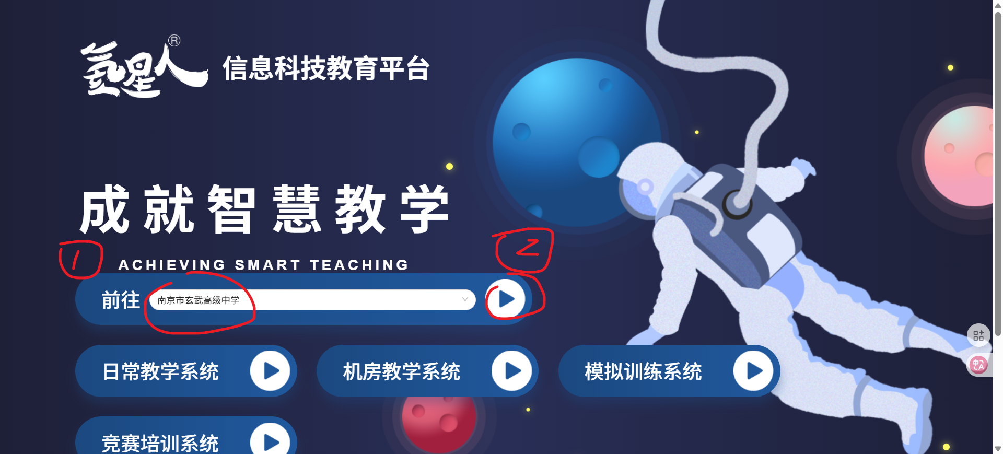
②登录教师账号之后进入练习平台
毛迪老师账号：
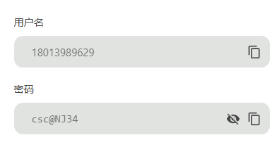
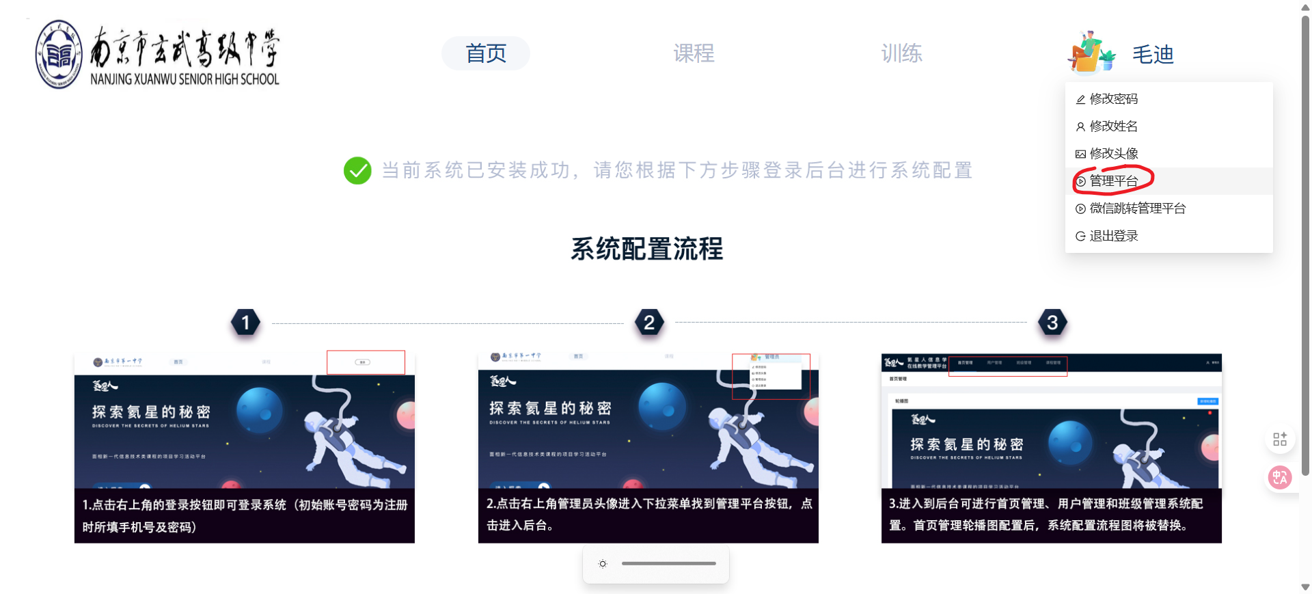
③点击 训练管理，进入训练平台
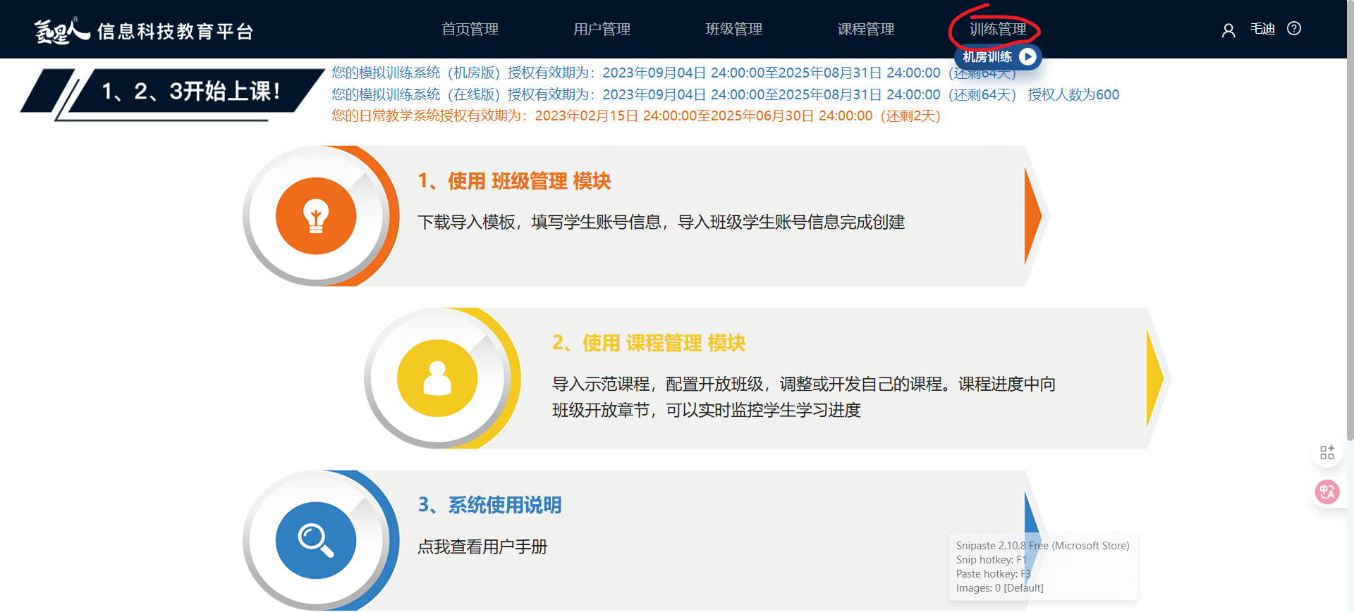
④进入训练平台，查询学生的做题情况
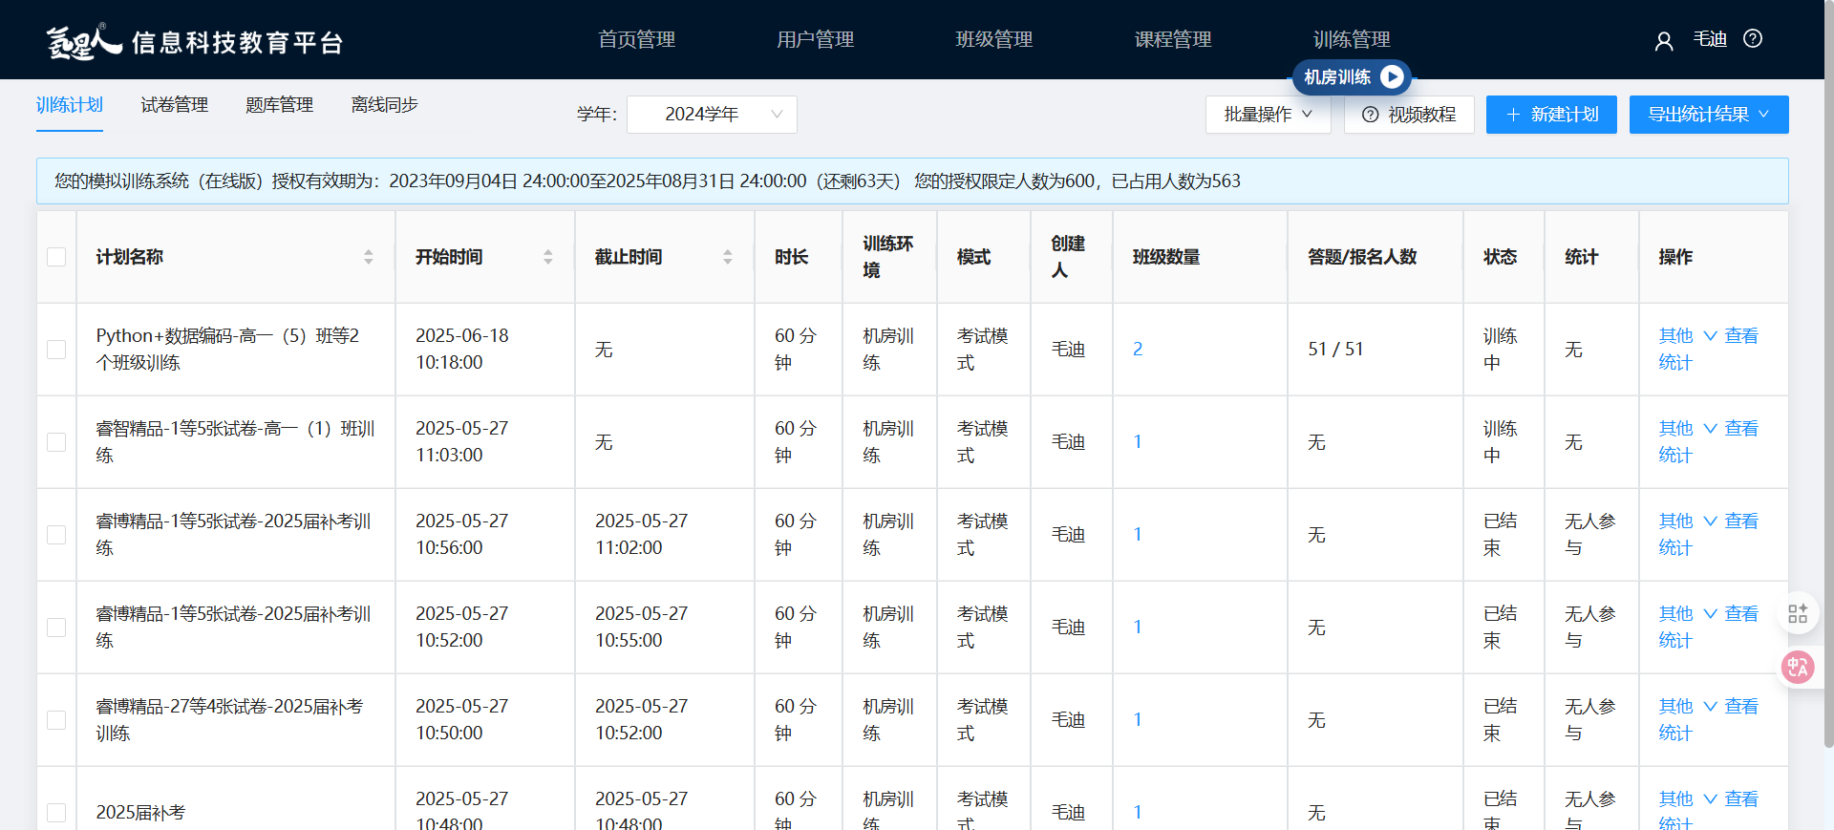
该页面中训练计划是学生在不同考试的做题记录，题库管理是试卷中所有涉及到的题目
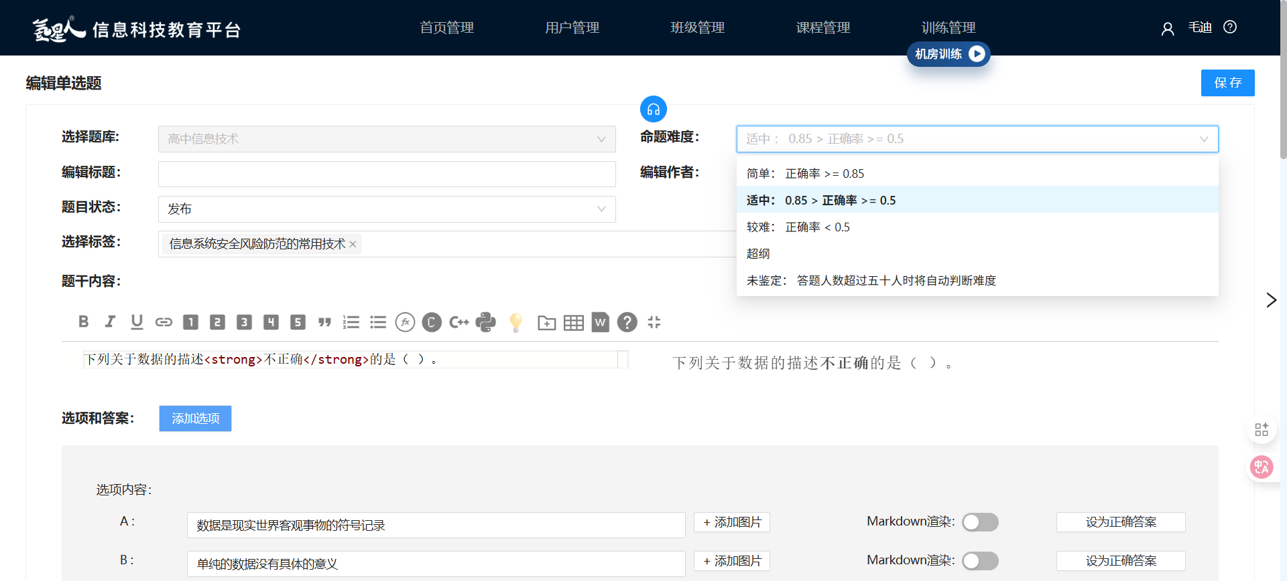
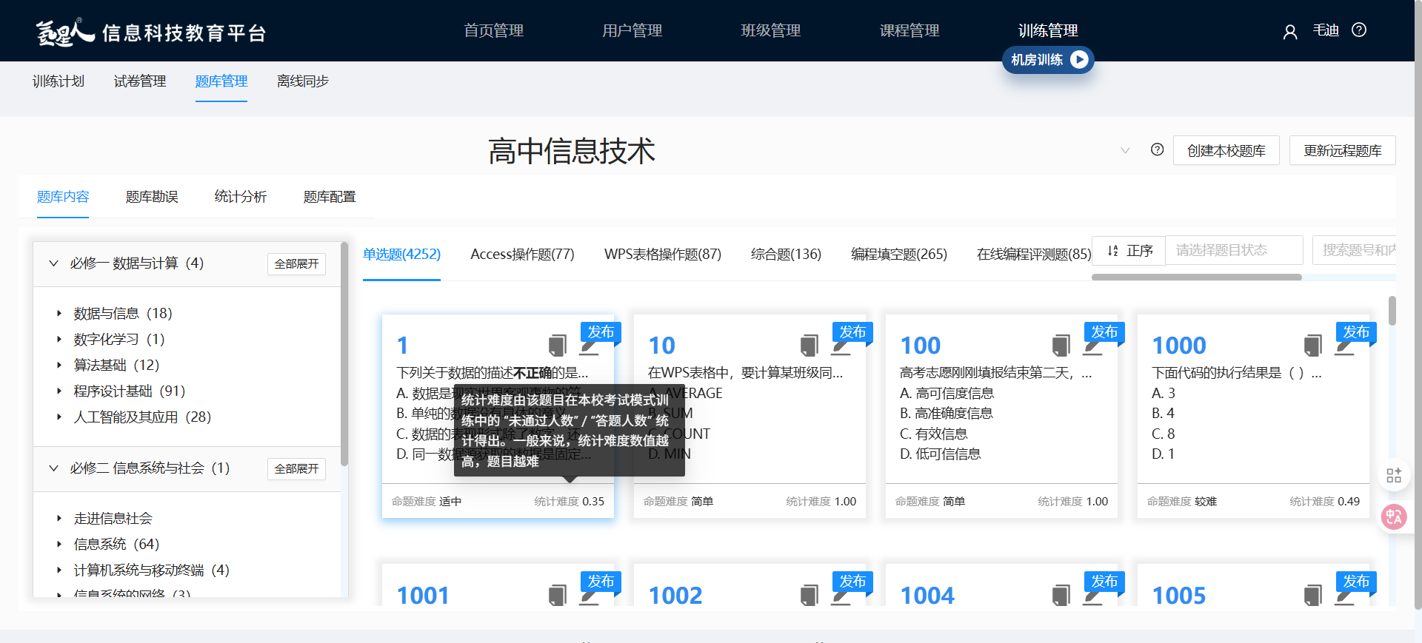
特别说明：此处命题难度是老师指定的，统计难度是系统通过图上说明计算出来的

如何采集数据？
比如说我们要采集如下训练计划中的学生做题数据，就点击“查看”
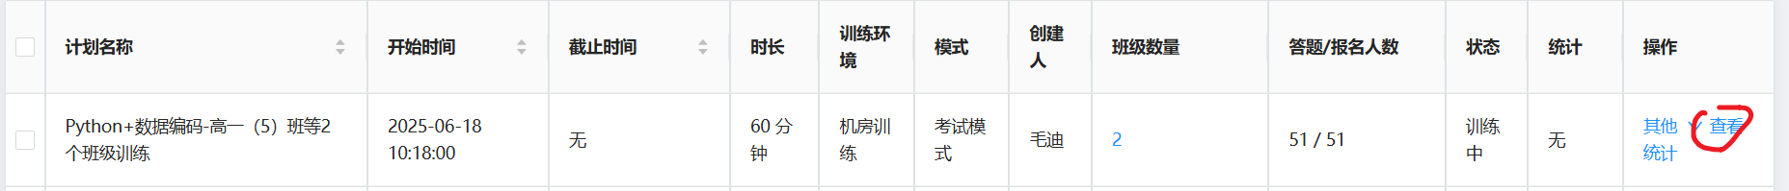
进入到如下这个页面，描述每个学生的做题情况
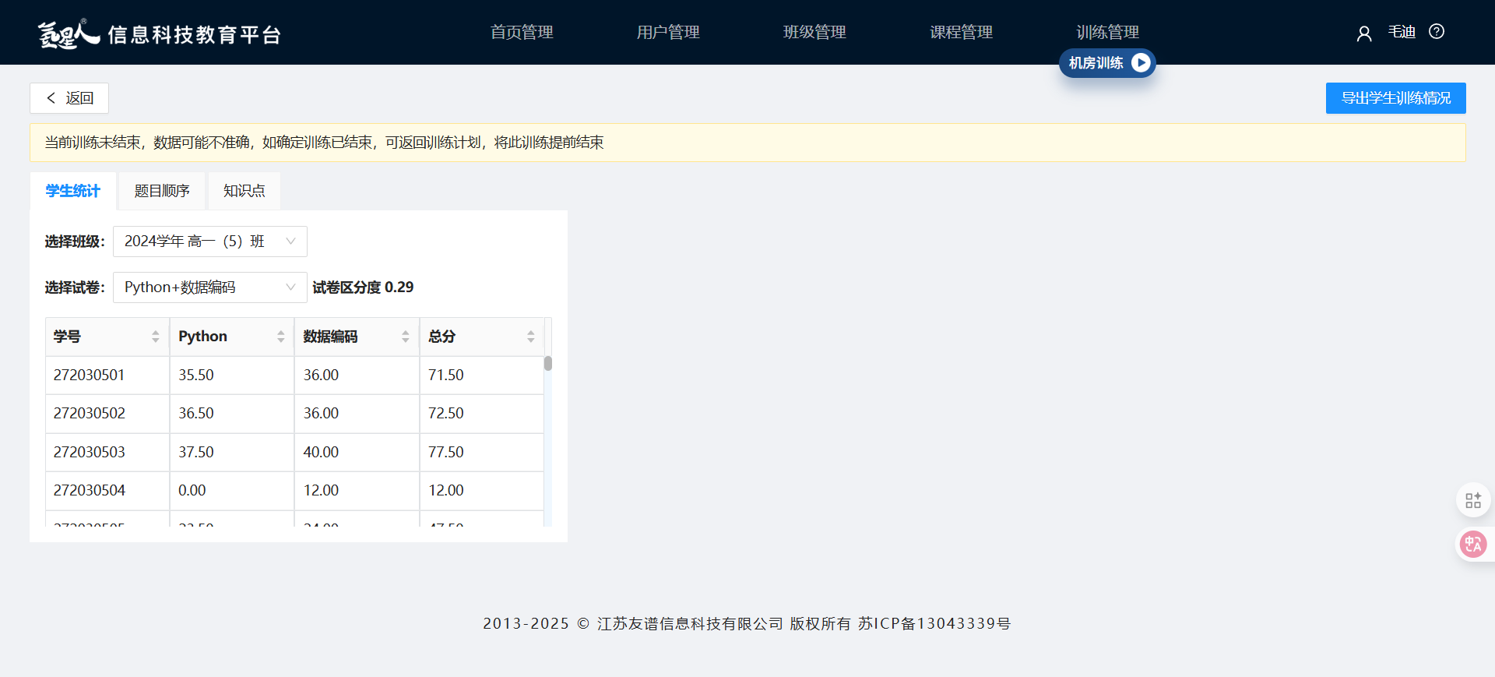
键盘按F12，或者Fn+F12，调出控制台，点击“网络”，出现如下界面，如果没有就刷新一次
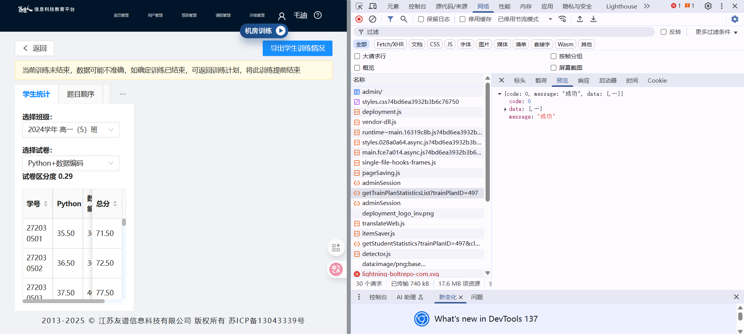
找到其中的getTrainPlanStatistics和getStudentStatistics，分别进行点击
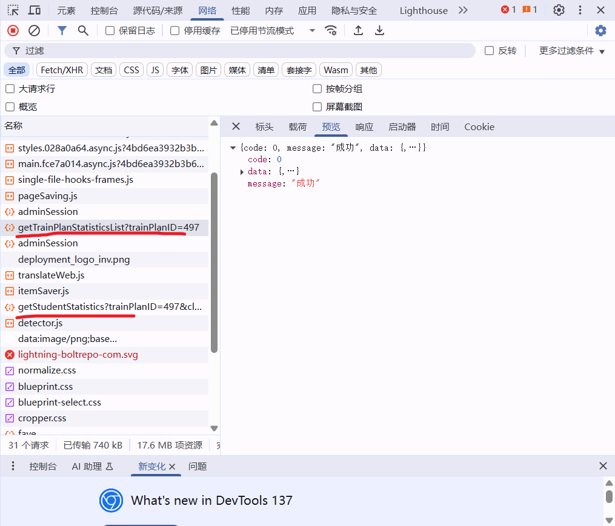
通过展开getTrainPlanStatistics，我们可以看到这个文件是描述这个练习的，展示了练习的名称、编号和参与练习的班级等等信息
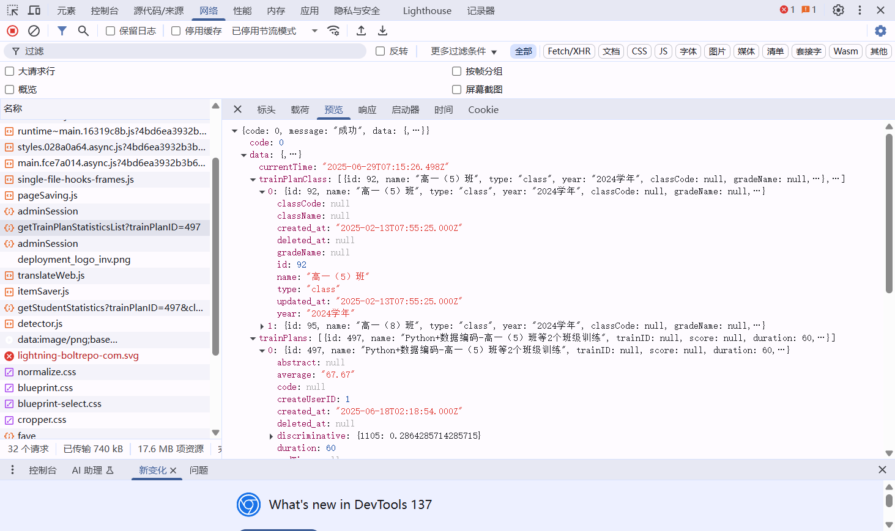
在getStudentStatistics文件中，我们可以看到其中包含3方面信息，分别是练习详情，学生练习每道题的正误，还有训练
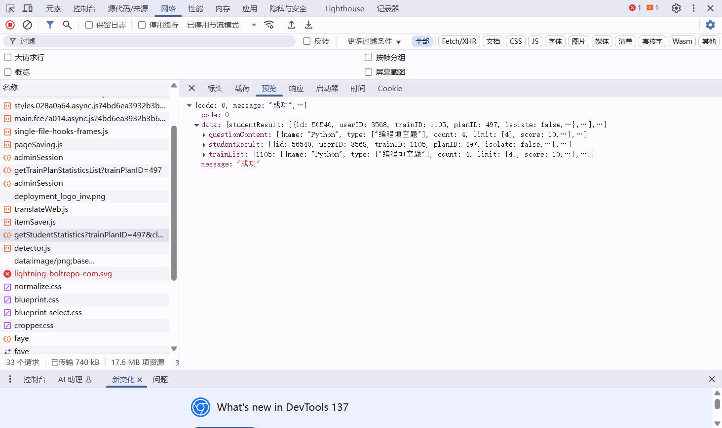
展开questionContent，我们可以看到这里是练习中填空题的题干文本，可以看到填空题的编号和文本信息等等
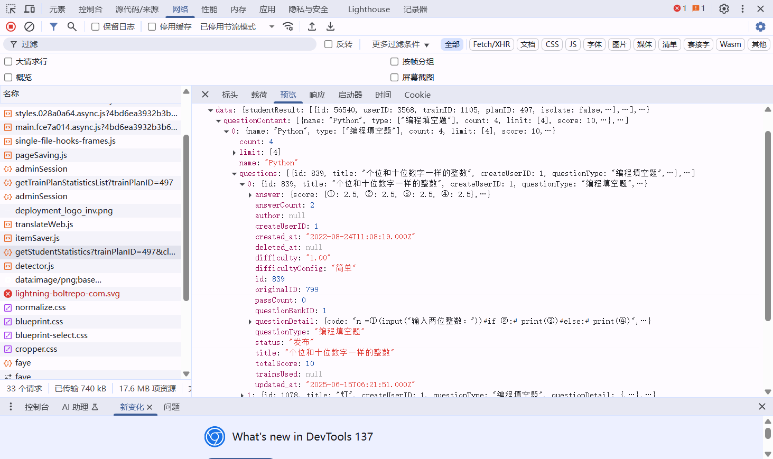
展开StudentResult，我们可以看到这里是学生详细的做题情况，其中record就包含了学生在每道题上的正误
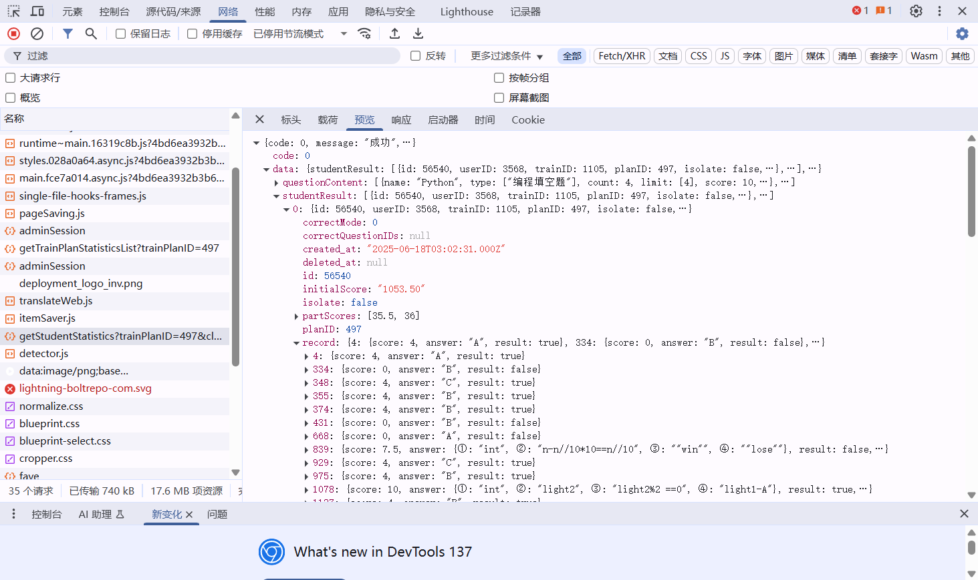
展开trainList，可以看到这里是练习的详细情况，包含选择题和填空题分别的题干以及编号
